Dein nachhaltiges Projekt im Freiwilligendienst (Projekt-BNE im FWD)
Während Deines Freiwilligendienstes hast Du die Aufgabe ein eigenes Projekt zu planen und durchzuführen. Dies sollte zu mehr Nachhaltigkeit in Deinem Verein/ deiner Schule beitragen.
Bildung für Nachhaltige Entwicklung (BNE)
Die Vereinten Nationen haben im September 2015 die sogenannte Agenda 2030 – „Transformation unserer Welt: die Agenda 2030 für nachhaltige Entwicklung“ – gemeinsam mit ihren Mitgliedstaaten beschlossen. Das Kernstück der Agenda bildet ein ehrgeiziger Katalog mit 17 Zielen für nachhaltige Entwicklung (Sustainable Development Goals, SDGs), die neben der Bekämpfung von Hunger und Armut sowie der Forderung nach Bildung und Gesundheit für alle auch ein menschenwürdiges Leben innerhalb der planetaren Grenzen zum Ziel haben. Die 17 Ziele sind unteilbar und bedingen einander. In den Freiwilligendiensten möchten wir uns gemeinsam mit Dir für diese Ziele einsetzen.
- Mach die Ziele auch zu Deinen Zielen und hilf mit, auch andere dafür zu begeistern!!!
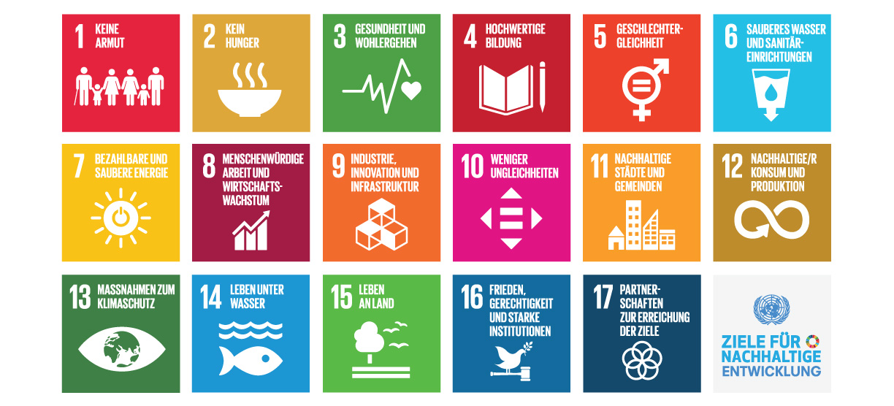
- Lasst uns die Welt gemeinsam ein bisschen besser machen

Inhalt des Projektberichts:
Projektvorstellung:
- Entstehung des Projekts (Wie kam die Idee zustande?)
- Thematischer Schwerpunkt des Projekts (Bildung für nachhaltige Entwicklung, Öffentlichkeitsarbeit, nachhaltiges Eventmanagement, Sport in der Natur, Natur in der Sportstätte, Umwelt-Bildung und Klimaschutz etc.)
- Ziel/Absicht des Projekts (Was soll damit erreicht werden? Welches nachhaltige Ziel (SDG) steht im Fokus?)
- Eigene Erwartungen an das Projekt

Projektbeschreibung:
- Hintergrund zum Projekt (Ist es ein ganz neues Projekt? Gab es das schon einmal?)
- Inhalt des Projekts (Was wird gemacht?)
- Wünschenswert ist die Einbeziehung der Agenda 2030 und eines der darin festgelegten Ziele (Auf welches der 17 SDGs beziehst Du Dich in diesem Projekt?)

Projektdurchführung:
- Tabellarische Übersicht (Wer hat was, wann durchgeführt?)*

Nachbetrachtung/Fazit:
- Wie ist das Projekt gelaufen?
- Was ist gut gewesen?
- Was könnte verbessert werden?
- Was habe ich persönlich gelernt?
- Was hätte ich persönlich besser machen können?
- Was hat mir die Durchführung gebracht? (Kompetenzentwicklung)
- Was kann aus dem Projekt werden? (Ausblick, Vision)

* Wenn zwei Personen das Projekt erarbeiten, dann sollen beide einen eigenen Bericht schreiben

Auf dem Abschlusslehrgang musst Du Dein nachhaltiges FWD-Projekt kurz vorstellen. Deiner Kreativität sind hier keine Grenzen gesetzt. Bereite ein Plakat oder FlipChart für Deine Präsentation vor (Bedenke: es stehen nicht in allen Bildungsstätten Beamer und Internet zur Verfügung).

Halte Dich bei dem Aufbau des Berichts an unsere Vorgaben. Benutze bitte die nachfolgende Dokumentvorlage (Schriftgröße 10, min. 1,5-2 Seiten):

Den Bericht sollst Du als “Word Dokument” beim ASC einreichen: info@fwd-sport.de

Wir wünschen Dir viel Spaß bei der Ausführung Deines Projektes und freuen uns auf Deine Präsentation.

Name des Projektes

(Vorname Name, Einsatzstelle)
Hier ist Platz für ein Titelbild:

Jahrgang 2019 / 2020

[Überschrift 1 z.B. Vorstellung Projekt]

- Entstehung des Projekts (Wie kam die Idee zustande?)
- Thematischer Schwerpunkt des Projekts (Bildung für nachhaltige Entwicklung, Öffentlichkeitsarbeit, nachhaltiges Eventmanagement, Sport in der Natur, Natur in der Sportstätte, Umwelt-Bildung und Klimaschutz etc.)
- Ziel/Absicht des Projekts (Was soll damit erreicht werden? Welches nachhaltige Ziel (SDG) steht im Fokus?)
- Eigene Erwartungen an das Projekt

[Überschrift 2 z.B. Projektbeschreibung]

- Hintergrund zum Projekt (Ist es ein ganz neues Projekt? Gab es das schon einmal?)
- Inhalt des Projekts (Was wird gemacht?)
- Wünschenswert ist die Einbeziehung der Agenda 2030 und eines der darin festgelegten Ziele (Auf welches der 17 SDGs beziehst Du Dich in diesem Projekt?)

[Überschrift 3 z.B. Projektdurchführung]

- Tabellarische Übersicht (Wer hat was, wann durchgeführt?)

[Überschrift 4 z.B. Nachbetrachtung]

- Wie ist das Projekt gelaufen?
- Was ist gut gewesen?
- Was könnte verbessert werden?
- Was habe ich persönlich gelernt?
- Was hätte ich persönlich besser machen können?
- Was hat mir die Durchführung gebracht? (Kompetenzentwicklung)
- Was kann aus dem Projekt werden? (Ausblick, Vision)

